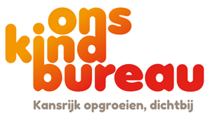

Pedagogisch beleidsplan dagopvang
Ons Kindbureau
2026

Inhoud
Definitie 3
Pedagogisch beleidsplan 3
Interactievaardigheden 4
Pedagogische basisdoelen 6
Pedagogisch kader 'Jij doet ertoe' 7
Ontwikkelingsgebieden 9
Pedagogisch handelen 12
Risicovol spel 17
Schijf van vijf voor speelgoed 19
Stamgroepen 21
Groepsindeling 22
Beroepskracht-kindratio (BKR) 22
Mentor 23
Overdracht 23
Signaleren en zorg 24
Doorlopende ontwikkellijn 24
Kindvolgsysteem 25
Beleid dagopvang gedurende extra dagdelen 26
Vaste pedagogisch professionals 26
Beroepskrachten in opleiding, stagiaires en vrijwilligers 26
Deskundigheidsbevordering 27
Literatuur 28
28

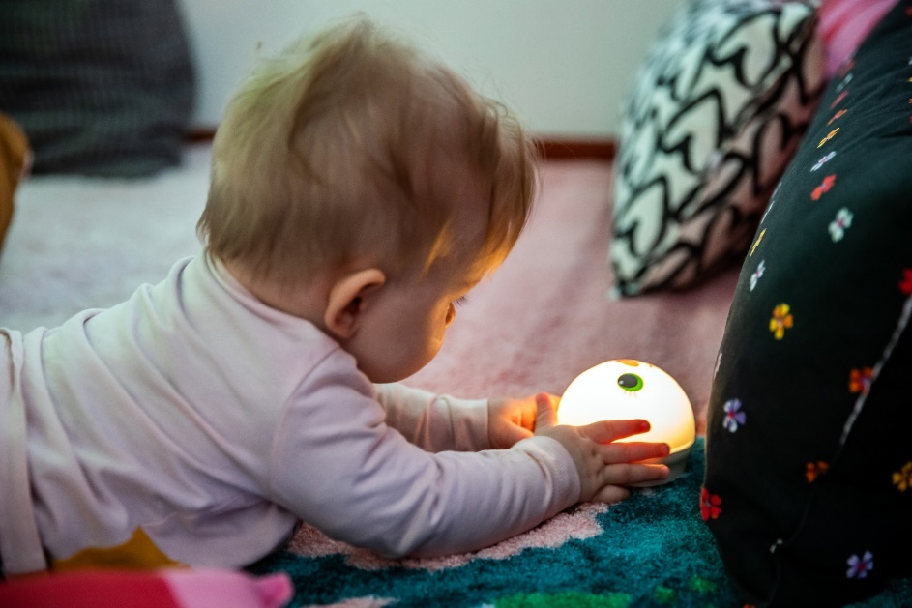

Mocht je na het lezen van het pedagogisch beleidsplan vragen hebben dan kun je contact opnemen met de locatiemanager.
Definitie
Ouder: Waar ouders geschreven staat kan ook gelezen worden: ouder of verzorger.

Pedagogisch beleidsplan
Aan het begin van het leven maakt de mens een enorme ontwikkeling door. De groei naar volwassenheid is een proces waarin het kind zich ontplooit. Een goede start begint bij een veilige, liefdevolle en vertrouwde omgeving waarin het kind zich geborgen voelt. Respectvol omgaan met de eigenheid van ieder kind vormt hierbij een belangrijk voorwaarde. Dit onder leiding van pedagogisch professionals, die zorgen voor duidelijkheid, regelmaat en structuur. Maar bovenal in een omgeving waarin het kind zichzelf mag zijn. Wij stellen hoge eisen aan de kwaliteit van de opvang, hierin staat het kind centraal.

In dit pedagogisch beleid lees je hoe we te werk gaan. Dit beleid vormt de basis voor de manier hoe we werken binnen Ons Kindbureau. We nemen je graag als ouder mee door de ogen van onze pedagogisch professional.

Voel je goed over wie je bent
Waardeer dat je uniek bent
Onderken je talenten en mogelijkheden
Begrijp ’t wonder in jezelf.

Interactievaardigheden
In de interactie-communicatie en omgang met kinderen maakt de pedagogisch professional gebruik van interactievaardigheden. Deze interactievaardigheden zijn belangrijk, omdat zij van invloed zijn op de ontwikkeling en het welzijn van de kinderen in de groep. Er zijn zes interactievaardigheden:

Basis interactievaardigheden
- Sensitieve responsiviteit
Als pedagogisch professional ben je alert op de signalen die een kind geeft. Door goed te kijken naar het kind probeer je te begrijpen wat het bedoelt. Een warme en ondersteunende aanwezigheid is van belang. Je gaat sensitief in op de initiatieven en signalen van een kind, bijvoorbeeld: wanneer een kind zich niet lekker voelt, behoefte heeft aan contact of een andere vorm van emotionele ondersteuning. Dit vraagt dat je oog hebt voor de signalen van een kind, deze goed weet te interpreteren en dat je er tijdig op reageert. Dit zorgt ervoor dat het kind zich begrepen, geaccepteerd en veilig voelt.

- Respect voor autonomie van het kind
Wanneer een kind zich veilig voelt, durft ze op ontdekking uit te gaan en vaardigheden te oefenen. Naast een gevoel van veiligheid is het belangrijk dat een kind de mogelijkheid krijgt om dingen zelf te doen en uit te proberen. Als pedagogisch professional stimuleer en respecteer je de autonomie van de kinderen. Je commandeert niet, maar vraagt de kinderen mee te helpen. Dit heeft een positief effect op zowel zelfbeeld als gevoel van zelfvertrouwen.

- Structureren en grenzen stellen
Hoe maak je als pedagogisch professional de kinderen op een goede manier duidelijk wat jij van ze verwacht en hoe zorg je ervoor dat ze zich aan de regels en afspraken houden. Jij structureert situaties, activiteiten en taken voor de kinderen op zo’n manier dat het voor hen duidelijk en te overzien is.

Educatieve interactievaardigheden
- Praten en uitleggen
De hele dag communiceer je met de kinderen. Zowel verbaal als non-verbaal. Jonge kinderen leren taal door te communiceren met volwassenen en andere kinderen. Als pedagogisch professional benoem je wat je doet, ziet en wat er gebeurt. Je benoemt gevoelens van de kinderen en gaat daarbij steeds na of je de intentie van de kinderen goed hebt verwoord. Je past je aan het begripsniveau en de interesse van de kinderen aan.

- Ontwikkelingsstimulering
Het gaat hierbij om het stimuleren van de persoonlijke competentie van kinderen. Het gaat om de dingen die jij als pedagogisch professional doet om de sociaal-emotionele, motorische, cognitieve en taalontwikkeling van kinderen te stimuleren. Als pedagogisch professional richt je de aandacht van de kinderen op nieuwe ervaringen en ontdekkingen. Dit doe je door nieuwe activiteiten of nieuw speelmateriaal aan te bieden of ze te wijzen op nieuwe mogelijkheden van bestaand speelmateriaal. Hierbij houd je rekening met de interesses, behoeften en het ontwikkelniveau van ieder kind.

- Begeleiden van interacties
Een pedagogisch professional heeft te maken met een groep kinderen, waartussen interactie plaatsvindt. Daarin doen ze zowel positieve als negatieve ervaringen op die van invloed kunnen zijn op hun gevoel van welbevinden en de sociaal-emotionele ontwikkeling. Je besteedt aandacht aan de negatieve interacties en conflicten tussen kinderen, dit doe je in de situatie zelf, door de interactie te begeleiden. Je reageert vooral positief wanneer de kinderen positief en pro-sociaal gedrag laten zien. Dit kun je als pedagogisch professional actief stimuleren door de kinderen aan te moedigen elkaar te helpen, samen te werken, naar elkaar te luisteren en elkaars werk te bewonderen.

Wanneer je als pedagogisch professional deze zes interactievaardigheden toepast in het professioneel handelen, werk je, volgens Marianne Riksen-Walraven, respectvol en verbeter je de kwaliteit van de opvoedsetting!

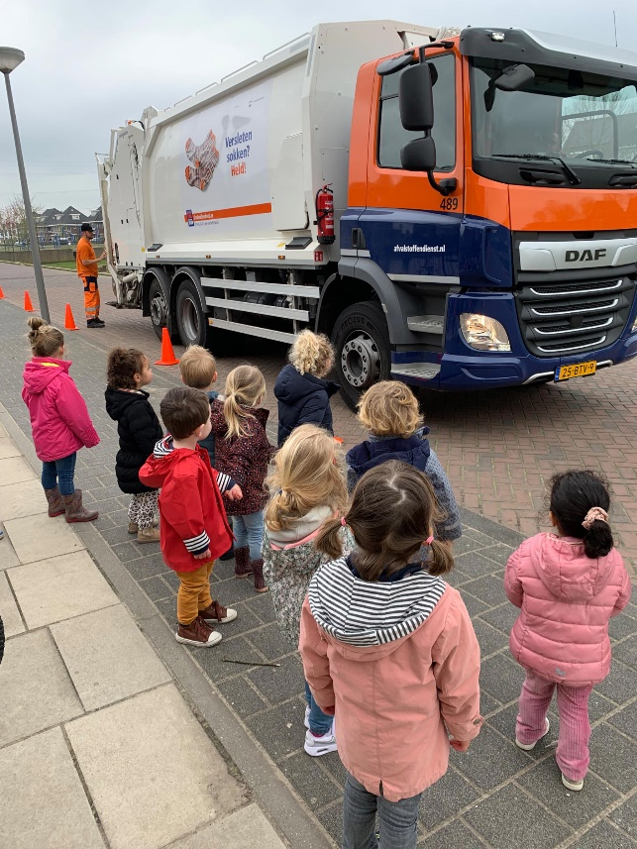
Pedagogische basisdoelen
In ons Pedagogisch Beleidsplan gaan we uit van de vier pedagogische basisdoelen, die Marianne Riksen-Walraven heeft geformuleerd voor de opvoeding van kinderen in het gezin en in de kinderopvang. Deze vormen de basis van ons werk.

- Het bieden van emotionele veiligheid
Elk kind ontwikkelt zich in zijn eigen tempo. Het ontdekt en leert hoe de wereld in elkaar zit door ervaringen op te doen. Belangrijk is dat het kind zich veilig voelt bij de opvang, bij de pedagogisch professional en bij andere kinderen. Het kind kan vanuit vertrouwen gaan ontdekken, steeds een stapje verder.

- Gelegenheid bieden voor het ontwikkelen van persoonlijke competentie
In de omgang met de andere kinderen en de pedagogisch professionals ontwikkelen de kinderen persoonskenmerken als zelfstandigheid, zelfvertrouwen en creativiteit. Uiteraard helpen de pedagogisch professionals hierbij door een positieve benadering.

- Gelegenheid bieden voor het ontwikkelen van sociale competentie
In de groep leren de kinderen communiceren en onderhandelen met andere kinderen. Ze leren conflicten zoveel mogelijk zelf op te lossen. Ze leren rekening houden met anderen en ervaren verbinding met elkaar. Er is altijd de mogelijkheid voor kinderen om zich even terug te trekken.

- Overdragen van waarden en normen
Bij Ons Kindbureau dragen we de waarden en normen over die wij belangrijk vinden: respect voor elkaar, rekening houden met elkaar, elkaar helpen.

Pedagogisch kader 'Jij doet ertoe'
We gaan bij Ons Kindbureau uit van de onderstaande pijlers. Want bij Onskindbureau doe jij ertoe.
Vertrouwen
'Bij wederzijds vertrouwen is er ruimte voor groei en ontwikkeling.'

Samen
'We leren van en met elkaar.'

Rijke omgeving
'We bieden de ruimte om jezelf en de wereld te ontdekken'.

Vertrouwen
Het vertrouwen tussen het kind en de pedagogisch professional is de basis van waaruit het kind de omgeving durft te verkennen.
Het kind wordt gezien, we volgen het in zijn ontwikkeling en we respecteren zijn behoeften.
Een warm groepsklimaat is belangrijk en geeft het kind veiligheid en houvast.
Het kind krijgt de ruimte om de (veilige) grenzen en mogelijkheden in hun omgeving te verkennen.
We geven het kind vertrouwen om in het spel eigen initiatief te nemen, keuzes te maken en inbreng te hebben.

Samen
Het kind wordt uitgenodigd en aangemoedigd om mee te denken en te praten over zijn wensen. Kinderparticipatie is een belangrijk onderwerp binnen Ons Kindbureau.
Het kind leert zelf en in de groep van en met andere kinderen. Ze zijn elkaars ‘eerste pedagoog’. Ze stimuleren en motiveren elkaar in hun ontwikkeling.
We zien de ouder als belangrijke partner bij de ontwikkeling van het kind.
We nodigen het kind uit om zijn eigen talenten te ontwikkelen.
Het kind kan zich optimaal ontwikkelen door de samenwerking tussen onze pedagogisch professionals, coaches en externe partners.

Rijke omgeving
Het kind leert door te spelen, te denken en te doen en krijgt de ruimte om eigen keuzes te maken.
In een uitdagende en uitnodigende leeromgeving worden fantasie, nieuwsgierigheid en verwondering geprikkeld.
Onze pedagogisch professional geeft het kind alle kansen om te spelen binnen de zone van naaste ontwikkeling. Ze lokt spel uit door materialen en de inrichting van de groep af te stemmen op de leeftijd en behoeftes van het kind.
We maken gebruik van spelmateriaal waarmee ze kunnen spelen, onderzoeken en experimenteren.
In ons verrijkend aanbod gaan we uit van welbevinden en betrokkenheid van het kind.
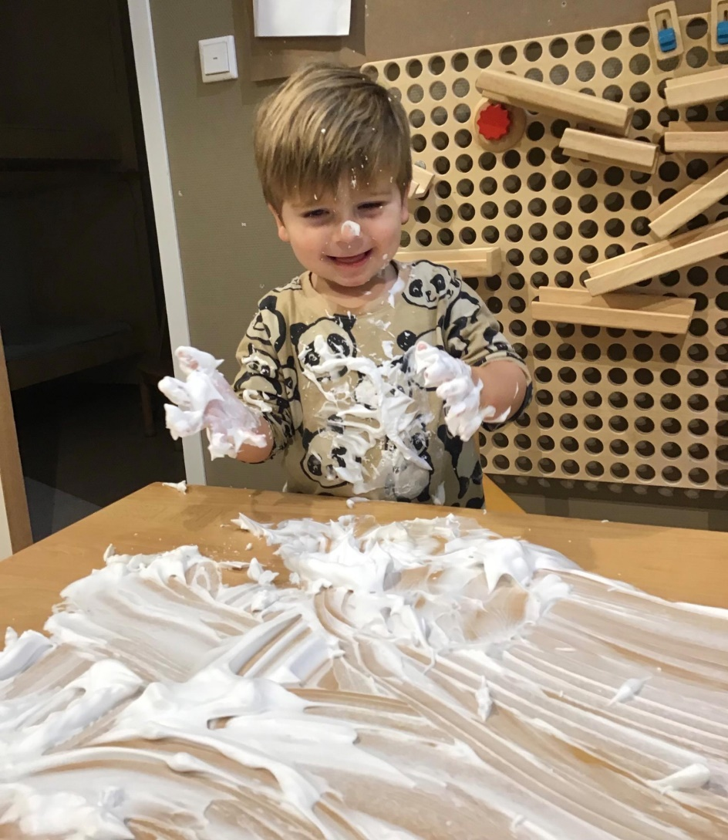

Ontwikkelingsgebieden
De brede ontwikkeling
Om kinderen de kans te geven zich persoonlijk te ontwikkelen, richten we ons op vijf ontwikkelingsgebieden.
- Motorische en sensomotorische ontwikkeling
- Sociaal-emotionele ontwikkeling
- Spraak- en taalontwikkeling
- Cognitieve ontwikkeling
- Creatieve ontwikkeling

Motorische en sensomotorische ontwikkeling
Als pedagogisch professional observeer je de motorische en sensomotorische ontwikkeling van kinderen door te kijken naar hun groeiende vermogen om bewegingen te coördineren en zintuiglijke prikkels te koppelen aan motorische handelingen.

Je ondersteunt hen bij het ontwikkelen van vaardigheden zoals grijpen, kruipen, lopen en laten rennen en springen, terwijl je ook let op hun hand-oog coördinatie, evenwicht en ruimtelijke bewustzijn. Dit gebeurt door het aanbieden van passende stimulansen en het creëren van een veilige en uitdagende omgeving die hun ontwikkeling bevordert.

Voorbeeld
De pedagogisch professionals hebben een parcours gemaakt waar de kinderen overheen mogen lopen. Ze moeten hierbij balanceren, kruipen en springen. De pedagogische professional ondersteunt de kinderen bij het afleggen van het parcours en geeft ze complimenten.

De pedagogisch professional zet een lied op en samen met de kinderen gaat ze dansen. De pedagogisch professional laat verschillende dansjes zien die de kinderen kunnen nadoen. Ze wisselt hierin af door grote en klein bewegingen te maken. Daarnaast zal de pedagogisch professional op haar beurt een kind nadoen.

Op tafel liggen allerlei verschillende materialen, steentjes, takjes, dopjes en verschillende bakjes. De kinderen zijn bezig met sorteren, voelen en ontdekken.

Sociaal emotionele ontwikkeling
Als pedagogisch professional ondersteun je de sociaal-emotionele ontwikkeling van kinderen door een veilige en vertrouwde omgeving te bieden. Je helpt kinderen bij het herkennen en uiten van hun emoties, stimuleert sociale interacties zoals samenspelen en delen, en bevordert hun zelfvertrouwen en empathie. Hierbij speel je een sleutelrol in het aanleren van sociale vaardigheden en het opbouwen van gezonde relaties met anderen.

Voorbeeld
Gijs pakt het speelgoedpaardje van Noa en gaat er zelf mee spelen. Noa begint te huilen. Silvia, de pedagogisch professional, ziet dit gebeuren en loopt naar Noa. Ze troost Noa en loopt samen met haar naar Gijs. Ze gaat op ooghoogte van Gijs zitten en zegt: “Gijs, ik zie dat jij ook graag met een paardje wilt spelen. Hier heb ik een paardje voor jou, want met dit paardje is Noa aan het spelen” Ze geeft Gijs een ander paardje. Gijs geeft het paardje dat hij van Noa gepakt had aan de Silvia. Noa krijgt haar eigen paardje terug en gaat weer spelen op het speelkleed.
Tijdens het interactief voorlezen betrekt de pedagogisch professional de baby bij het boekje. Ze praat tegen de baby en wijst plaatjes aan in het boek. Ze reageert hierbij op de baby. Zo wordt de band tussen de pedagogische professional en het kind versterkt.

Spraak- en taalontwikkeling
Als pedagogisch professional ondersteun je de spraak- en taalontwikkeling van kinderen door hen te stimuleren met gesprekken, voorlezen en het benoemen van voorwerpen en handelingen. Je moedigt hen aan om woorden te gebruiken, helpt bij het uitbreiden van hun woordenschat en begrijpt hun communicatieve signalen. Door een taalrijke omgeving te bieden, draag je bij aan hun communicatieve vaardigheden en begrip van taal.
Voorbeeld
Tijdens het voorlezen uit een boek herhaalt de pedagogisch professional woorden. Het taalgevoel en taalontwikkeling wordt hierdoor gestimuleerd. Hierbij maakt de pedagogisch professional het geluid van een auto (Toet-toet). De baby kan dit proberen na te doen.
Samen met de kinderen gaat de pedagogisch professional op pad. Ze benoemt tijdens het wandelen wat ze zien en wijst het aan. Het kind herhaalt het woord. De pedagogisch professional zegt “Ja! Dat is een auto.”

Cognitieve ontwikkeling
Als pedagogisch professional ondersteun je de cognitieve ontwikkeling van kinderen door hen uit te dagen met spel, onderzoek en probleemoplossende activiteiten. Je helpt hen bij het ontdekken van de wereld om hen heen, stimuleert hun nieuwsgierigheid, en bevordert hun denkvaardigheden, zoals oorzaak-gevolg relaties en het ontwikkelen van concentratie en geheugen. Door een stimulerende speelleeromgeving te bieden, draag je bij aan hun groeiende begrip en kennis.
Voorbeeld
Samen met de kinderen gaat de pedagogisch professional aan tafel om fruit te eten en water te drinken. De kinderen tellen het aantal bekers en samen kijken ze of iedereen een beker heeft.
Er liggen verschillende soorten groente en fruit op tafel. Wat ligt er allemaal, welke kleuren zie je, hoe ruikt het?
Creatieve ontwikkeling
Als pedagogisch professional ondersteun je de creatieve ontwikkeling van kinderen door hen aan te moedigen om te experimenteren met materialen, kleuren, vormen en geluiden. Je biedt diverse mogelijkheden voor expressie, zoals tekenen, schilderen, zingen, rollenspel en stimuleert hun fantasie en verbeeldingskracht. Door een veilige en inspirerende omgeving te creëren, help je kinderen om hun unieke ideeën en creatieve vaardigheden te ontwikkelen.
Voorbeeld
De pedagogisch professional gaat bij de dreumes zitten en heeft kranten voor zich. De dreumes ziet dit en gaat op ontdekking. De professional moedigt dit aan en gaat scheuren.
De pedagogisch professional zet een aantal dozen neer in het midden van de kamer. De kinderen gaan ernaartoe en bekijken het. Een paar minuten later zitten ze in de doos en doen ze alsof ze met de ‘auto’ weg gaan.
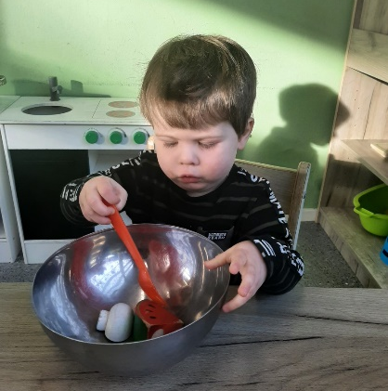

Pedagogisch handelen
Gedurende de dag zet jij als pedagogisch professional allerlei vaardigheden in om de ontwikkeling van de kinderen te begeleiden en te stimuleren. Dit laat zich zien in je pedagogisch handelen tijdens de verschillende momenten op de dag.

Pedagogisch handelen bij wennen
Algemeen
Het wennen aan een kinderopvang kan voor ouders en kind een ingrijpende gebeurtenis zijn, die met heftige emoties gepaard kan gaan. Als pedagogisch professional erken je de gevoelens van kinderen die van streek zijn door het afscheid of de terugkeer van ouders. Je troost de kinderen zo lang als ze dat nodig hebben.
Jij erkent ook de gevoelens van ouders die van streek zijn door het afscheid of het weerzien met hun kind. Ouders krijgen de ruimte om hun gevoelens te uiten en te delen, hun zorgen en twijfels uit te spreken. Als het afscheid van het kind erg emotioneel was, wordt de ouder gebeld of sturen we naderhand een berichtje om te vertellen hoe het na het afscheid is gegaan.

Baby
Tijdens de wenperiode besteed je bewust tijd aan het leren kennen van het kind. Samen met de ouder bespreek je wat het kind nodig heeft om zich zo snel mogelijk prettig te voelen op de groep. Door af en toe met de baby op de arm door de ruimte te lopen en alles te benoemen, help je de baby om de ruimte te leren kennen. Dit helpt om zich gemakkelijker thuis te voelen. Bij doorstroming naar een volgende groep worden de ouders altijd uitgenodigd voor een kennismakingsgesprek bij de nieuwe groep en om samen eventuele bijzonderheden te bespreken.

Dreumes en peuter
Om het kind te helpen een plekje te vinden in de groep benoem je regelmatig de namen van de andere kinderen, bijvoorbeeld tijdens tafelmomenten. Ook voer je gesprekjes over thuis, de activiteiten en gebeurtenissen in de groep. Aan de hand van dagritmekaarten leg je aan het kind uit wat er gaat gebeuren. Door terugkerende rituelen rond de vaste dagritmemomenten, raakt het kind gewend aan de gewoontes van de groep.

Je stimuleert het kind om relaties met de kinderen in de groep aan te gaan, door het te begeleiden bij het meespelen in een klein groepje. De kinderen die al gewend zijn, worden gestimuleerd om met het nieuwe kind te spelen en het te helpen.
Bij het afscheid nemen van de groep help je kinderen en ouders door informatie te geven over de nieuwe groep. Je benoemt emoties, zoals angst en verdriet, maar ook trots en je verheugen op iets nieuws.

Intake
De pedagogisch professional (mentor) plant een intakegesprek met ouders waarin alles over kind en opvang wordt besproken. Vanuit het intakegesprek worden wenafspraken gemaakt. Het kind mag twee keer komen wennen op de groep. Of vaker, indien nodig.
In principe hanteren wij de regel dat per dagdeel maximaal één kind kan komen wennen voor de duur van één dagdeel.

Overgang naar BSO
Gaat het kind door naar de BSO, dan kan ook een periode van wennen nodig zijn. Het kind was eerst de oudste van de groep en wordt nu de jongste van de nieuwe groep. Ook hier werken we met een wenschema en gaan we uit van wat het kind nodig heeft.
Bij overgang naar de BSO krijgen ouders een afsluitend gesprek aangeboden, om een warme overdracht naar BSO en onderwijs te bevorderen.
Ruim voor de overgang plannen we een afspraak met de ouders in. Tijdens dit persoonlijk gesprek bekijk je samen met ouders het welbevinden van het kind binnen de groep en geef je alle informatie over de nieuwe groep.

Pedagogisch handelen bij tafelmomenten
Algemeen
Het handelen van jou als pedagogisch professional is gericht op het kind en ontspannen laten verlopen van de maaltijden. Dit betekent dat gezelligheid voorop staat en meer aandacht krijgt dan het volgen van regels of afspraken. Macht en dwang worden nooit gebruikt, ook niet in relatie tot voeding.
Tijdens eetmomenten hanteren wij het principe van ‘pedagogisch mee-eten’: door zelf mee te eten geef jij het goede voorbeeld met betrekking tot de voeding en de gezamenlijkheid van het moment.

Baby
Baby’s worden gevoed als ze honger hebben, ook als dat buiten de vastgestelde voedingen of maaltijden is. Dit gebeurt in overleg met de ouders. Baby's die uit een fles drinken, voed je op een rustige plaats altijd vastgehouden door jou. Tijdens het voeden heb je aandacht voor de baby.
Oudere baby’s en dreumesen eten zoveel mogelijk zelf en help je waar nodig. Baby's die met een lepel eten, mogen hun lepel zelf vasthouden. Als dit nog niet lukt, blijf je gelegenheid bieden om te oefenen.
In verticale groepen kunnen baby’s die wakker zijn een kort moment worden betrokken bij het eetmoment van de oudere kinderen. Een baby kan bijvoorbeeld even op schoot zitten bij een pedagogisch professional en daarna op een rustige plek in de ruimte op de grond liggen. Het is niet de bedoeling dat een baby gedurende het hele tafelmoment in een wipper aan tafel zit.

Dreumes en peuter
Je zit met de kinderen aan tafel, voert gesprekjes met kinderen en stimuleert kinderen om op elkaar te reageren. “Kijk, Teun vindt de tomaat heel lekker. Wat vind jij lekker, Sanne?” Op deze manier worden de maaltijden situaties waarin kinderen als vanzelf sociale vaardigheden oefenen. Jij geeft hierin het goede voorbeeld.
Dreumesen en peuters krijgen de gelegenheid om te helpen met tafeldekken en pas als alles klaar staat gaan de kinderen aan tafel. Kinderen worden gestimuleerd om zoveel mogelijk zelf te doen (zoals het kiezen van beleg, brood smeren en drinken inschenken) en krijgen complimentjes. Het resultaat is minder belangrijk (bijvoorbeeld een half gesmeerde boterham).

Hulp van de pedagogisch professional is gericht op het ‘leren om het zelf te doen’. Maaltijden variëren in tijdsduur, afhankelijk van de behoefte van kinderen. Bijvoorbeeld: kinderen die het moeilijk vinden om lang stil te zitten, mogen alvast van tafel als zij klaar zijn.
Tijdens tafelmomenten kun je er voor kiezen om een aantal oudere kinderen samen aan een lage tafel te laten eten en drinken. Zo stimuleer je hun zelfstandigheid.
Pedagogisch handelen bij vrij spel

Algemeen
Tijdens het vrij spel van kinderen is altijd een pedagogisch professional beschikbaar. Dit betekent dat deze momenten niet worden gebruikt voor administratieve en huishoudelijke taken of – wanneer dit wel gebeurt – worden kinderen hierbij betrokken.
Tijdens het vrij spel van kinderen stem je jouw handelen af op de behoefte van het kind op dat moment. Die behoefte kan per kind en leeftijd verschillen.

Baby’s
Voor baby’s is vrij spel niet alleen de bron voor leren en ontwikkelen, maar ook de basis voor de ontwikkeling van eigenwaarde en zelfvertrouwen.
Baby’s spelen alleen en met objecten en personen in hun omgeving. Als pedagogisch professional breng jij dagelijks met elke baby tijd door op de grond, in de directe nabijheid van de baby. Je observeert de bewegingen en gezichtsuitdrukking van de baby en luistert naar de geluidjes die het maakt. Uit jouw observaties leid je af wat de behoefte van de baby is. Wil het kind even op de buik liggen? Probeert het te rollen in de richting van een speeltje? Ziet het zichzelf in de spiegel? Door op een vaste plek te zitten, kunnen wat oudere baby’s jou als ankerpunt gebruiken voor een voorzichtige ontdekkingstocht door de ruimte.

Dreumesen
Dreumesen spelen overwegend alleen. Als ze samen spelen doen ze elkaars handelingen na en hebben daar plezier om. Ook de handelingen van volwassenen worden nagedaan in spel: een deurtje open en dicht doen, iets in een bak doen en er weer uit halen, roeren in een pan, drinken uit een kopje. Dreumesen zijn vooral veel in beweging: ze verzamelen en sjouwen speelgoed. Ze zijn ondernemend en experimenteren met alles wat ze in hun ontdekkingstocht tegenkomen.
Voor dreumesen is het belangrijk dat jij je tijdens hun vrij spel op een vaste plek bevindt. Zij kunnen daardoor bepalen op welke afstand van jou zij zich nog veilig voelen en af en toe opkijken of jij er nog bent. Dit ‘vraagkijken’ doen dreumesen wanneer zij onzeker zijn of om ervaringen te delen. “Zie je mij?”, “Is het goed wat ik doe?” of “zie jij wat ik zie?”.

Peuters
Door herhaling zetten peuters alles wat zij door experimenteren hebben ontdekt om in vaardigheden. Ze spelen samen en verdelen rollen, spelen verhalen uit en verwerken dagelijkse belevenissen. Peuters kunnen al wat langer uit het zicht spelen, maar hebben wel aandacht nodig voor hun spel en de ‘problemen’ die ze erin tegenkomen. Daarom ben je wel beschikbaar: soms in de buurt, soms wat meer op afstand. Kinderen die niet of moeilijk tot spel komen kun je stimuleren door samen iets te kiezen, even mee te spelen of een kind eventueel te koppelen aan een ander kind met dezelfde interesse. Op bepaalde momenten zal jij ervoor kiezen om het spel te observeren en vooral niet te storen. Zo verzamel je informatie over de ontwikkeling van het kind, de interesses en de manier waarop het kind met anderen samenspeelt. Op andere momenten zal je rol actiever zijn en kan je het spel verrijken door mee te spelen en vragen te stellen (“Voor wie zijn jullie de taart aan het maken?” “Wat heb je nog meer nodig als je een taart wilt maken?”) of nieuwe impulsen toe te voegen (“Oh, is de pop jarig? Zullen we dan haar stoel versieren? Wat hebben we daarvoor nodig?”).

Tijdens vrij spel ligt het initiatief bij de kinderen. Wel kan je vragen stellen waardoor kinderen aan het denken worden gezet of tot ontdekkingen komen (“Wat zou er gebeuren als we de toren nog hoger maken?” “Hoe zou je de toren steviger kunnen maken?”).

Daar waar gespeeld wordt, wordt ook ruzie gemaakt. Je bent beschikbaar om te helpen bij het oplossen van conflictjes. Helpen betekent (ook) helpen om het zélf te doen. Door de situatie even te observeren bied je de kinderen eerst de gelegenheid om het zelf op te lossen. Als dat niet lukt, zal je beide kinderen vragen wat er is gebeurd en hoe zij denken dat het opgelost zou kunnen worden. Als pedagogisch professional kan je ook een oplossing aandragen. De kinderen krijgen complimentjes voor het meedenken en uitspreken van hun wensen of ideeën. Uiteindelijk kiezen zij zelf de oplossing die het beste past. Vrij spel vindt zowel binnen als buiten plaats.

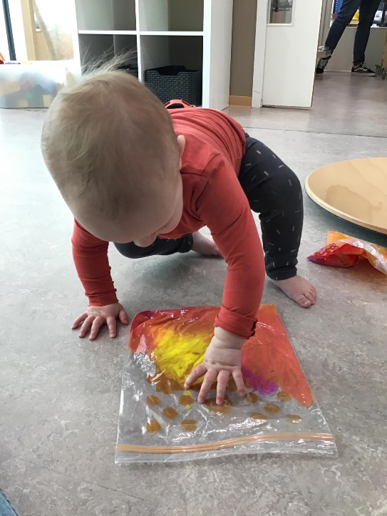
Pedagogisch handelen bij activiteiten
Algemeen
De activiteiten verlopen soepel en flexibel en zijn gericht op wat kinderen doen, hun ideeën en interesses. Als pedagogisch professional moedig je kinderen aan om hun eigen draai aan de activiteit te geven. Je stelt je bij het begeleiden van de activiteit flexibel op en hebt aandacht voor de belevenissen van het kind, meer dan voor het resultaat. Je geeft complimentjes voor de inzet van de kinderen en minder voor het eindproduct. “Wat ben je hard aan het werk”, “Wat doe je goed je best” in plaats van “Wat heb je dat mooi gemaakt!”.

Baby’s
In de begeleiding van een activiteit met baby’s ben je veelal één op één bezig. Het gaat om het zien en grijpen van kansen, die zich gedurende de dag voordoen. Een kiekeboe-spelletje met een zakdoek, voelen aan verschillende oppervlakken, samen op de mat in de spiegel kijken.

Dreumesen
Een dreumes heeft een korte spanningsboog en als pedagogisch professional sluit je hier met de keuze voor activiteiten bij aan. Meestal passen korte, eenvoudige spelletjes in kleine groepjes, zoals een gemakkelijk parcours, puzzelen, rijgen met grote kralen of experimenteren met vingerverf.

Peuters
Peuters stimuleer je om zelfstandig keuzes te maken uit het activiteitenaanbod. Voor aanvang van de activiteiten vertel je de kinderen wat ze allemaal kunnen doen.
Jij als pedagogisch professional stimuleert kinderen om mee te doen door bijvoorbeeld degene die moeilijk tot spel komen extra aandacht te geven. Je helpt het kind op weg door samen te praten over de activiteit.
Peuters helpen graag en dat geeft je de gelegenheid om kinderen te betrekken bij kleine karweitjes. Nodig ze bijvoorbeeld uit mee te helpen met tafeldekken, afruimen, de was opvouwen, eten klaarmaken, boodschappen doen of, tuinieren. Fruit schillen en snijden gebeurt zoveel mogelijk aan tafel, zodat de kinderen mee kunnen doen, kijken en praten.

Bij kindcentrum de Hoven werken wij met kindcentrumbrede projecten die aansluiten bij de belevingswereld van de kinderen. Er zijn vaste thema’s in de projecten die elk jaar terug komen, zoals de seizoenen, omdat dit past bij de belevingswereld van de kinderen. Daarnaast komen er nog andere thema’s voorbij zoals o.a. “verkeer” of “ik”. We noemen dit projecten, omdat we samen met de kinderen een opbouw gaan maken in het thema en gaandeweg bekijken waar het naartoe gaat. Dit past bij onze visie binnen het kindcentrum, omdat kinderen op deze manier zelf de richting bepalen en je uitgaat van de interesses van de kinderen. Op die manier zijn de kinderen echt betrokken bij de activiteiten en nemen ze de nieuwe dingen beter in zich op.

Pedagogisch handelen bij buiten spelen
Buiten spelen heeft elementen van vrij spel én elementen van activiteiten. Tijdens het buitenspelen zijn dus dezelfde uitgangspunten belangrijk als hierboven genoemd bij vrij spel en activiteiten.
Toch heeft buiten spelen een andere dimensie dan spel dat binnen plaatsvindt. Daardoor voegen we een aantal uitgangspunten toe, die gelden voor de begeleiding van kinderen van alle leeftijden.
Ook tijdens vrij spel buiten ben je beschikbaar voor de kinderen. Voor baby’s in de babytuin of op het kleed. Voor dreumesen en peuters op een vaste plek in de tuin. Je wijst de kinderen op alle mogelijkheden buiten en motiveert hen tot het benutten van diverse materialen. Ben je met meerdere pedagogisch professionals, dan verspreiden jullie je over de buitenruimte en wordt regelmatig een activiteit aangeboden waar één van jullie aan mee doet. Je wisselt de mogelijkheden tussen de binnen- en buitenruimte af. Zo kan buiten met binnen materiaal worden gespeeld en andersom. Hierdoor ontstaat verbinding tussen binnen en buiten.
Je bent je bewust van je voorbeeldrol in het buitenspel. Je ondersteunt de kinderen in een onderzoekende houding. Denk hierbij aan de reactie van kinderen bij regen, zon, beestjes, bladeren, water, etc. Hierdoor wordt de creativiteit van kinderen weer op een andere wijze gestimuleerd. Het is belangrijk om iedere dag met de kinderen naar buiten te gaan.
Ook de allerjongste baby’s neem je regelmatig mee naar buiten.
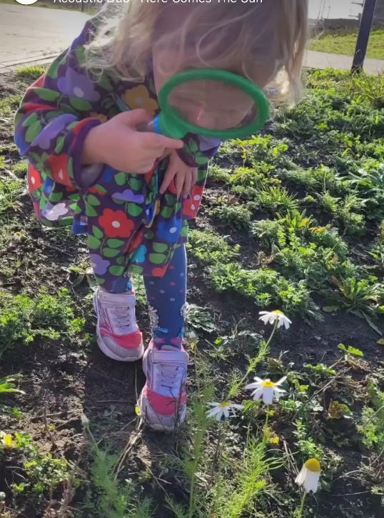

Risicovol spel
Als pedagogisch professional is omgaan met risicovol spel een belangrijk aspect van het begeleiden van kinderen in hun ontwikkeling. Risicovol spel, waarbij kinderen activiteiten ondernemen die uitdagend of spannend kunnen zijn, zoals klimmen, rennen of balanceren, speelt een cruciale rol in hun fysieke, cognitieve en emotionele ontwikkeling. Het bevordert zelfvertrouwen, probleemoplossend vermogen en risico-inschatting. Hieronder vind je een aantal richtlijnen over hoe je als pedagogisch professional op een verantwoorde manier met risicovol spel kunt omgaan:
1. Begrijp het belang van risicovol spel
- Ontwikkeling stimuleren: Risicovol spel helpt kinderen om vaardigheden zoals motoriek, zelfbeheersing en sociaal gedrag te ontwikkelen. Het geeft hen de kans om grenzen te verkennen en hun zelfvertrouwen te vergroten.
- Zelfregulatie: Kinderen leren door risicovol spel om risico’s in te schatten en hun eigen grenzen te bepalen. Dit is een essentiële vaardigheid voor hun latere leven.
2. Creëer een veilige omgeving
- Veilige opzet: Zorg ervoor dat de fysieke omgeving veilig is en aangepast aan de leeftijd en capaciteiten van de kinderen. Dit betekent niet dat alle risico’s moeten worden geëlimineerd, maar dat de omgeving zodanig is ingericht dat ernstige verwondingen worden voorkomen.
- Toezicht houden: Blijf in de buurt om in te grijpen als dat nodig is, maar laat de kinderen de ruimte om zelfstandig te spelen en uitdagingen aan te gaan.
3. Stimuleer en begeleid risicovol spel
- Positieve aanmoediging: Moedig kinderen aan om nieuwe dingen te proberen en uitdagingen aan te gaan. Geef hen het vertrouwen dat ze zichzelf kunnen uitdagen.
- Observeren en ondersteunen: Let goed op hoe kinderen met risico’s omgaan. Geef hen advies of hulp wanneer nodig, maar voorkom overmatige bescherming.
- Reflecteer met kinderen: Na een risicovolle activiteit kun je met kinderen bespreken hoe het ging, wat ze geleerd hebben en wat ze de volgende keer misschien anders zouden doen.
4. Communiceer met ouders en collega’s
- Duidelijkheid bieden: Bespreek met ouders en collega’s waarom risicovol spel belangrijk is en hoe het bijdraagt aan de ontwikkeling van kinderen. Dit helpt bij het creëren van een gemeenschappelijk begrip en draagvlak.
- Ouders betrekken: Zorg ervoor dat ouders begrijpen welke vormen van risicovol spel je toelaat en waarom. Dit kan helpen om misverstanden te voorkomen en ouders gerust te stellen.
5. Risico's beoordelen en afwegen
- Risicoanalyse: Voer een risicoanalyse uit voor verschillende activiteiten. Bepaal welke risico’s acceptabel zijn en welke niet, en neem gepaste maatregelen om onaanvaardbare risico’s te minimaliseren.
- Balans zoeken: Vind een balans tussen het bieden van uitdaging en het waarborgen van veiligheid. Niet elk risico hoeft vermeden te worden, maar het is belangrijk om bewuste keuzes te maken.
6. Wees een rolmodel
- Toon zelfvertrouwen: Laat zien hoe je zelf omgaat met risico’s en uitdagingen. Dit kan kinderen inspireren en hen helpen om zelfverzekerder te worden in hun eigen spel.
Door deze stappen te volgen, kun je als pedagogisch professionals een omgeving creëren waarin kinderen veilig, maar ook uitdagend kunnen spelen. Dit draagt bij aan hun algehele groei en ontwikkeling op een gezonde en gebalanceerde manier.
”In de afgelopen 15 jaar is het thema risicovol spelen opgekomen als tegenhanger van de toenemende beschermende houding van de Westerse maatschappij ten opzichte van kinderen. Onder risicovol spelen wordt verstaan: een spannende, uitdagende en avontuurlijke vorm van spelen waarbij er een kans bestaat op fysiek letsel. Risicovol spelen heeft veel voordelen voor de ontwikkeling van kinderen en helpt kinderen in de toekomst weerbare en veerkrachtige burgers te zijn. Het risicovol laten spelen van kinderen is een grote verantwoordelijkheid voor ouders en professionals. Het is belangrijk om onderscheid te maken tussen risico en gevaar, en vervolgens tussen aanvaardbaar risico en onaanvaardbaar risico. Daarnaast is goede begeleiding van risicovol spel essentieel.” M. Cotterink & M. Cornelissen (2022)

Schijf van vijf voor speelgoed
Een kind ontwikkelt zich door te spelen. Geen kind speelt echter om zich te ontwikkelen. Een kind speelt omdat – en zolang- het leuk is om te spelen. Wij kunnen veel doen om spelen leuk en goed te laten verlopen. Bijvoorbeeld door aandacht te geven aan de ruimte, waarin de kinderen kunnen spelen en door te bedenken hoe en waarmee ze kunnen spelen.

Wij gebruiken de schijf van vijf voor spelmateriaal van Marianne de Valck als hulpmiddel bij de inrichting van de speelhoeken op de opvang.

De schijf van vijf bestaat uit vijf aandachtspunten
- Creatief spelen: spel waarbij het proces belangrijker is dan de prestatie. Gewoon lekker zingen zonder op tekst of technisch goede uitvoering te letten. Kleuren op gevoel, vrijuit rennen, zo maar wat aan elkaar passen of op elkaar stapelen. Je eigen dingen verzinnen.
- Constructief spelen: spel dat uit gaat van een prestatie. De bedoeling is om die puzzel te leggen, die taak uit te voeren, het probleem op te lossen, iets te maken volgens plan.
- Cognitief spelen: deze vorm van spel is gericht op leren, kennen, denken en spelen met verstand.
- Sociaal spelen: spelen met en naast elkaar.
- Motorisch spel: deze vorm van spel heeft als belangrijkste kenmerk de aandacht voor bewegen. Bewegen kan fijn of grof motorisch gericht zijn, binnen en buiten plaatsvinden, met groot en klein speelgoed.

Werken op de groep met de schijf van vijf
Bij het uitwerken van activiteiten en het samenstellen van een thema gebruik je de schijf van vijf voor spelen. De schijf van vijf helpt je om tot een gevarieerd en veelzijdig aanbod van spel en activiteiten te komen.

Je biedt alle kinderen de mogelijkheid om op hun eigen manier te construeren, bewegen, creatief bezig te zijn en hun verstand te gebruiken. Zowel alleen als in samenwerking met anderen. Dit verwerk je in het activiteitenaanbod voor ieder kind.

Met ieder stuk speelgoed kan op minstens vijf manieren worden gespeeld. Zo kun je met een auto je rondrijden (motorisch), sporen maken met verf (creatief), alle auto’s parkeren in de garage die ze hebben gebouwd hebben (constructief), samen spelen (sociaal) en weten wat voor soort auto’s er zijn (cognitief). Dit stimuleer je bij ieder kind.
Bij het uitwerken van een thema maken we gebruik maken van spelaanbod en activiteiten vanuit de schijf van vijf.

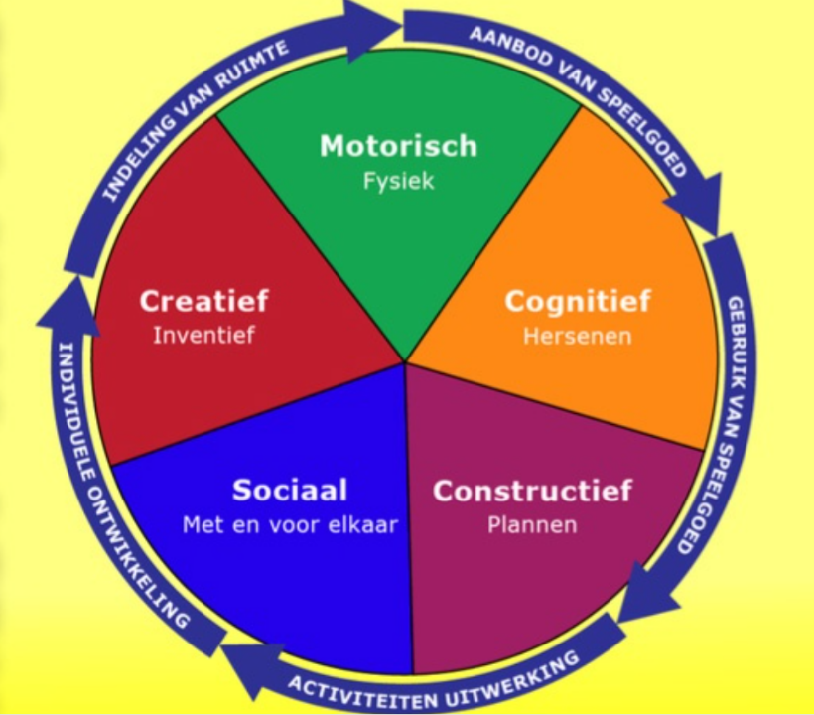

Stamgroepen
De kinderen worden opgevangen in een stamgroep. Dit is een vaste groep kinderen in een eigen groepsruimte die qua sfeer en inrichting bij hun leeftijd past. Er kan worden besloten om, aan het begin en aan het eind van de dag, kinderen in een andere ruimte te ontvangen of weer op te halen, waarbij op de groep een vaste professional aanwezig is. Met ouders en kinderen wordt duidelijk gecommuniceerd wanneer en hoe dit plaatsvindt.

Voor het gevoel van veiligheid is het belangrijk dat een kind een relatie met jou kan opbouwen. Ieder kind heeft een vaste groep met een vaste pedagogisch professionals. Dit biedt veiligheid en geborgenheid. Afhankelijk van de groepsgrootte kunnen groepen samengevoegd worden. Hierbij wordt er gewerkt met de wettelijke norm van de beroepskracht-kind ratio (BKR).

Verlaten van de stamgroep
Naarmate kinderen ouder worden, hebben zij, naast veiligheid en geborgenheid, behoefte aan een grotere leefomgeving. Daarom geven wij kinderen op gezette tijden de gelegenheid om hun omgeving buiten hun eigen groep te verkennen en kinderen van andere groepen te leren kennen. Tijdens deze momenten wordt de emotionele veiligheid gewaarborgd, doordat er begeleiding is en kinderen te allen tijde terug kunnen naar hun eigen groep. Door gezamenlijk buitenspelen en samenvoegen van groepen kennen kinderen elkaar en andere pedagogisch professionals. Wij hebben tijdens deze activiteiten extra aandacht en zorg voor de behoefte van het kind.
Wij werken met opendeuren activiteiten. Dit houdt in dat kinderen als ze willen bij de andere groep of in de gezamenlijke ruimte mogen spelen en ook weer terug kunnen naar hun eigen stamgroep.
Na de activiteit gaan alle kinderen terug naar hun stamgroep.
Tijdens opendeuren activiteiten kan de beroepskracht-kindratio (BKR) tijdelijk worden losgelaten. De BKR op stamgroep niveau is bepalend (1ratio.nl). Zo kan een kind altijd weer terug naar de eigen stamgroep als het niet meer mee wil doen aan een opendeuren activiteit.

Opvang op twee stamgroepen
Tijdens vakantiedagen of op dagen dat er structureel minder kinderen zijn, kunnen groepen worden samengevoegd. Het samenvoegen kan structureel op een specifieke dag van de week als er structureel een lagere bezetting is (meestal op woensdag of vrijdag) en in vakantieperioden. Als de maximale groepsgrootte het toelaat, kunnen volledig aanwezige stamgroepen structureel tot één groep worden samengevoegd, waarbij in principe één vaste pedagogisch professional aanwezig is. In de tabel van de leeftijdsopbouw van de groepen (zie onderstaande tabel) is te zien welke groepen op welke dag structureel worden samengevoegd.
Aan zowel kinderen als ouders wordt uitgelegd welke ruimte en welke groep dit is. Samenvoegen van groepen biedt voordelen ten opzichte van het werken met groepen met minder kinderen. Het biedt kinderen meer speelmogelijkheden. Bovendien draagt het bij aan transparantie en veiligheid als door het samenvoegen twee pedagogisch professionals op de groep werken.

Groepsindeling
Groepen | Leeftijd | Max aantal kinderen | Aantal pedagogisch professionals
Lieveheersbeestjes | 0-2/2,5 jaar | 10 | 2
Duizendpoten | 0-2/2,5 jaar | 10 | 2
Rupsen | 0-2/2,5 jaar | 10 | 2
PA Vlinders | 2.3 jaar-4 jaar | 13 | 2
Libellen | 2-4 jaar | 16 | 2
Vuurvliegjes | 2-4 jaar | 16 | 2

De kinderen worden op de volgende dagen en dagdelen samengevoegd:
De groepen van dezelfde leeftijd worden indien nodig samengevoegd tijdens het openen van de groepen tussen 730-900 uur en tijdens het sluiten van de groepen tussen 1700-1830 uur.
De babygroepen Duizendpoten en Lieveheersbeestjes worden op woensdag en vrijdag vanwege de bezetting en het vier ogen beleid de gehele dag samengevoegd, de kinderen worden dan opgevangen in de groep van de Duizendpoten.
De peutergroepen worden op woensdagmiddag en vrijdag de gehele dag vanwege de bezetting en het vier ogen beleid samengevoegd.

Beroepskracht-kindratio (BKR)
Drie-uurs regeling
De drie-uurs regeling is onderdeel van het roosterbeleid. Aan het begin en einde van de dag zijn in het kinderdagverblijf minder kinderen aanwezig. Tijdens de middagpauze van pedagogisch professionals slapen veel kinderen, waardoor minder kinderen actieve pedagogische aandacht behoeven. Om voor een bepaalde flexibiliteit te zorgen, is de drie-uursregeling van kracht. Deze drie-uursregeling is alleen toepasbaar op bepaalde tijdstippen. In de informatie voor ouders staat expliciet beschreven hoe invulling wordt gegeven aan de inzet van pedagogisch professionals aan de randen van de dag en tijdens de middagpauze. Concreet is aangegeven op welke tijdstippen van de vereiste beroepskracht-kindratio wordt afgeweken. Mogelijk worden ten hoogste drie uur per dag (niet aaneengesloten) minder pedagogische professionals ingezet dan volgens de beroepskracht-kindratio is vereist, maar nooit minder dan de helft van het benodigde aantal pedagogisch professionals. Dit geldt in de volgende tijdvakken:
• 07:30 uur tot 09.30 uur
• 12.30 uur tot 14.30 uur
• 16.30 uur tot 18:30 uur

Tijdens deze tijdvakken moet minstens de helft van het normaal vereiste aantal pedagogisch professionals aanwezig zijn. De onderbezetting op de groep mag per aaneengesloten periode maximaal 2 uur duren. In de tijdvakken tussen 09.30 en 12.30 uur en tussen 15.00 uur en 16.30 uur is onderbezetting niet toegestaan.
De Wet Innovatie en Kwaliteit Kinderopvang schrijft voor dat kinderopvangorganisaties letterlijk aan ouders mededelen wanneer er minder personeel op de groep staat. Dit mag maximaal drie uur op een dag zijn en alleen bij organisaties die minimaal 10 uur op een dag aaneengesloten open zijn. Deze regels zijn ingegaan op1 januari 2018.

Bij kindcentrum de Hoven wordt de drie-uurs regeling als volgt ingevuld:
8:30-9:00 uur
13:00 -14:30 uur
17:00- 18:00 uur
Dit mag in het totaal max drie uur zijn.
Wij houden ons aan de drie-uurs regeling, zoals bovenstaand beschreven. Mochten wij in geval van calamiteiten of /incidenten van deze uren afwijken, dan noteren wij wanneer we zijn afgeweken. Dit zal nooit meer zijn dan de vastgestelde drie uur op een dag.
Pauzetijden staan geregistreerd in Youko. De BKR staat in Konnect. Zo kunnen wij controleren of aan de juiste uren wordt voldaan.

Mentor
Bij de intake wordt aan de ouders en kind verteld wie de mentor is. Tevens kan een ouder in de ouderapp ten alle tijden zien wie de mentor is van het kind. Mochten er wijzigingen zijn wordt dit in de app getoond en wordt dit persoonlijk doorgegeven aan ouders.. Als mentor nodig je de ouders uit voor een oudergesprek, dit is drie maanden na start en bij overgang naar de volgende groep. Tussentijds is er altijd de gelegenheid voor een oudergesprek
In dat gesprek wordt de ontwikkeling en welbevinden van het kind besproken. Eventueel vervul je ook een rol in het contact met andere professionals en externen (met toestemming van de ouders).
Bij Kindcentrum de Hoven nodigt de mentor van het kind de ouders uit voor een intake gesprek voor de startdatum van het kind. Op deze manier kunnen de ouders alvast kennis maken met de mentor. De mentor vult na 3 maanden een observatie in over het kind en nodigt ouder uit voor een gesprek. Tijdens dit gesprek wordt de observatie van het kind besproken en wordt er besproken hoe de wenperiode verlopen is. Na dit gesprek wordt er rond elke verjaardag van het kind een nieuwe observatie ingevuld en worden ouders uitgenodigd voor een gesprek om deze observatie te bespreken.
Voor de overgang naar een andere groep plant de mentor van het kind een aantal wenmomenten op de groep war het kind naartoe gaat en communiceert dit met de ouders van het kind. De nieuwe mentor van de nieuwe groep neemt dan ook weer contact op met de ouders voor een intakegesprek en volgt dan ook weer de gesprekscyclus zoals hierboven beschreven.

Overdracht
's Morgens informeer je bij de ouders hoe het met het kind gaat en of er bijzonderheden zijn. Wanneer de ouders het kind komen ophalen, vertel je hoe het met het kind is gegaan, welke activiteiten het heeft gedaan en deel je bijzondere momenten of grappige anekdotes van de dag. Misschien heeft het kind iets nieuws geleerd of een verrassende opmerking gemaakt die de ouders zeker zal laten glimlachen. Daarbij stel je je uitnodigend op en sta je open voor feedback van ouders.

De breng- en haalmomenten kunnen soms wat druk zijn. Mocht er behoefte zijn om in alle rust een gesprek met elkaar te voeren, dan kun je hier samen een aparte afspraak voor maken.

Signaleren en zorg *
Als pedagogisch professional observeer je kinderen zowel individueel als in groepsverband. Zo leer je hun beter begrijpen, kun je adequaat op hun behoeftes, mogelijkheden en beperkingen in spelen en activiteiten kiezen die hierbij aansluiten. Je volgt het welbevinden, de ontwikkeling van het individuele kind én het groeps-functioneren.

Elk kind krijgt bij de start een mentor toegewezen. Dit is een vaste pedagogisch professional. Ouders weten wie hun aanspreekpunt is. De mentor volgt de ontwikkeling van het kind met behulp van het observatiemodel van Ziko, deze wordt ingevuld bij 3 maanden na plaatsing en bij elke verjaardag van het kind. Naar aanleiding van de ingevulde Ziko worden ouders uitgenodigd voor een gesprek tussen mentor en ouders over de ontwikkeling van het kind. Het kennismakingsgesprek wordt meestal met de mentor gevoerd.

Tijdens de opvangperiode kunnen zorgen ontstaan over het gedrag of de ontwikkeling van een kind. Deze zorgen bespreken we altijd met ouders, zodat er samen kunnen kijken wat een kind aan begeleiding nodig heeft. In overleg met de pedagogisch coach kan hulp worden ingeschakeld worden van de Jeugdverpleegkundige, Vliegende Brigade of het Samenwerkingsverband.

Als de benodigde begeleiding de kennis en kunde van onze pedagogisch professionals te boven gaat, verwijzen wij met hulp van deze instanties ouders zo goed mogelijk door naar alternatieve vormen van opvang of begeleiding.

*Richtlijnen zorgen over gedrag welbevinden en of ontwikkeling.

Doorlopende ontwikkellijn
We werken binnen de Hoven samen met onderwijs om de doorgaande ontwikkeling van 0-tot -13 jaar te bevorderen. Bij de opvang zijn 6 groepen. Om de kinderen zo goed mogelijk voor te bereiden en aan te laten sluiten op het onderwijs, is er een doorgaande ontwikkellijn. Voor een goede basis is er een gezamenlijke visie voor de kinderen van 0-6 gericht op spelend leren. Daarnaast is er een mogelijkheid tot warme overdracht naar school als een kind bijna 4 is. Ouders worden uitgenodigd voor een eindgesprek hierbij wordt ook de Ziko besproken, bij zorgen is er dan de mogelijkheid om een afspraak te plannen met onderwijs en ouders voor een warme overdracht. Met toestemming van ouders worden kindgegevens en bijzonderheden tijdens de overdracht uitgewisseld.
Binnen het Kindcentrum werken een MT+, dit zijn alle MT-leden en plein coördinatoren van opvang en onderwijs die gezamenlijke studiedagen hebben. Hierin bespreken zij de big rocks, zoals samenwerking versterken, zelfsturing en ontwikkeling in beeld. Verder zijn er bij KC de Hoven leerteams; SEO (sociaal emotionele ontwikkeling), project en taal, Bij deze leerteams sluiten collega’s van opvang en onderwijs aan om zo een doorgaande lijn op deze onderdelen verder vorm te geven en borgen. Op regelmatige basis gaan de oudere peuters met een pedagogisch professional naar de kleuters om even een kijkje te nemen in de klas daarnaast gaat een groepje oudste peuters naar wat wij noemen het peuter/kleuterplein. De oudste peuters van beide groepen gaan samen met 1 pp’er naar de ruimte tussen opvang en onderwijs voor een activiteit en een vrij spel moment. Om nog meer de verbinding te maken met onderwijs sluit hier ook een leerkracht en een aantal kleuters bij aan. Op deze manier dragen wij zorg voor een vertrouwde en flexibele omgeving voor de kinderen.
We hebben ook kindcentrumgids bij de Hoven, en aan ouders geven wij de folder; Het land van de Hoven mee om onze kernbegrippen uit toe te lichten. Om dezelfde informatie aan ouders te geven, zijn er 6 gezamenlijke informatie ochtenden per schooljaar.
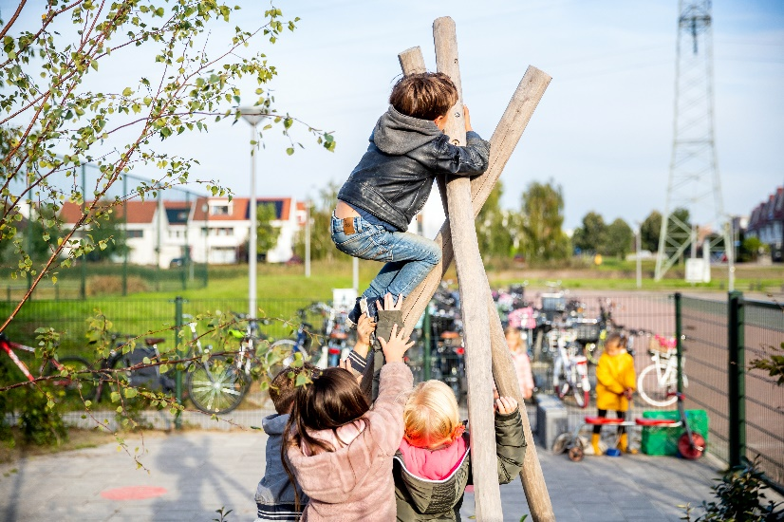
Kindvolgsysteem

De mentor volgt de ontwikkeling van het kind a.d.h.v. ons kind volgsysteem de ZIKO die de eerste keer na 3 maanden wordt ingevuld en daarna bij elk nieuw levensjaar. De ingevulde ZIKO, het zgn. kind portret wordt aan de ouder meegeven. Hierna nodigt de mentor de ouders en eventueel het kind uit voor een gesprek over de ontwikkeling van het kind. In ieder geval één keer per jaar worden alle ouders uitgenodigd voor een ontwikkelgesprek. Tijdens dit gesprek wordt dieper ingegaan op de ontwikkeling van het kind. Tijdens de opvangperiode kunnen er zorgen ontstaan over het gedrag of de ontwikkeling van een kind. Deze zorgen worden door ons altijd met ouders besproken zodat er samen gekeken kan worden wat een kind nodig heeft aan begeleiding. Bij ons Kindcentrum werken we intensief samen met de intern begeleider 0-6 jaar. De intern begeleider wordt betrokken wanneer er zorgen zijn over het kind. Na overleg met ouders kan het zijn dat ze komt observeren op de groep en vervolgens hierover in gesprek gaat met de mentor en eventueel met ouders om samen te bepalen hoe we zo goed mogelijk aan kunnen sluiten bij de ontwikkelbehoefte van het kind. Daarnaast werken wij samen met lokale zorgteam- en opvoedinstanties (bijvoorbeeld Centrum voor Jeugd en Gezin (CJG) en wijkteams) die we in samenspraak met ouders kunnen inschakelen om met ons mee te kijken. Als de benodigde begeleiding de kennis en kunde van onze medewerker te boven gaat, zullen wij met hulp van deze instanties ouders zo goed mogelijk doorverwijzen naar alternatieve vormen van opvang of begeleiding.

Beleid dagopvang gedurende extra dagdelen
Soms hebben ouders behoefte hebben aan extra opvang. Hiertoe bieden wij drie opties namelijk met OKB-uren, tegoeduren of op factuur. Deze informatie vind je in de ouderapp.
Kinderen komen zoveel mogelijk op vaste dagen.
Bij de toewijzing van extra dagdelen staat het welbevinden van het kind voorop, waarbij we zorgen voor een vertrouwde en stabiele omgeving. Ook zorgen we dat het kind zoveel mogelijk in de eigen stamgroep wordt opgevangen. In overleg met de vaste pedagogisch professionals en de ouders kan hiervan worden afgeweken.

Vaste pedagogisch professionals
Elke groep beschikt over vaste, vertrouwde pedagogisch professionals. Bij afwezigheid door vakantie en/of ziekte worden zij zoveel mogelijk vervangen door collega’s of bekende invalkrachten. In de vakantieperiode is minimaal één vaste pedagogisch professional op de groep aanwezig. Alle professionals, inclusief invalkrachten, beschikken over een erkend diploma voor het werken in de kinderopvang en een verklaring omtrent gedrag.
Om de emotionele veiligheid en stabiliteit tijdens de afwezigheid van vaste pedagogisch professionals te waarborgen, communiceren we duidelijk met kinderen en ouders. We houden zoveel mogelijk vast aan de rituelen en dagindeling van de groep. Daarnaast observeren we hoe het met de kinderen gaat, en worden ouders betrokken en geïnformeerd om een soepele overgang te waarborgen.

Beroepskrachten in opleiding, stagiaires en vrijwilligers
Binnen Ons Kindbureau hanteren wij een BPV-beleid. Hierin staat duidelijk omschreven hoe wij de verantwoordelijkheden en taken van beroepskrachten-in-opleiding en stagiaires beheren. Dit beleid is afgestemd op de opleiding die zij volgen, het niveau waarop zij zich bevinden en de stage-ervaring die zij al hebben opgedaan.
Er is een opbouw in soort taken en verantwoordelijkheden, behorend bij het beroep van pedagogisch professional: de verzorging en ontwikkeling van het kind en de groep. Uitgangspunt hierbij is dat de beroepskrachten-in-opleiding en stagiaires eerst meekijken bij de taken en verantwoordelijkheden. Daarna voeren zij dit onder begeleiding uit, voordat ze de taken en verantwoordelijkheden zelfstandig oppakken.
De taken worden uitgevoerd onder begeleiding en verantwoording van een gediplomeerd pedagogisch professional (werkbegeleider*) door voordoen, voorleven en geven van feedback tijdens het uitoefenen van de taken. In begeleidingsgesprekken onder leiding van de praktijkopleider wordt het leerproces geëvalueerd. Ook worden er afspraken gemaakt over de taken en verantwoordelijkheden voor de komende periode. Hierbij zal het voortgangsformulier/popformulier worden gebruikt. Deze formulieren zijn gebaseerd op de kerntaken uit het kwalificatiedossier (opleiding Pedagogisch Werk). Uiteraard is er daarnaast ruimte voor de opdrachten vanuit de opleiding. Beroepskrachten-in-opleiding en stagiaires worden zoveel mogelijk ingezet op een vaste groep. Dit in verband met hun ontwikkelingsfase.
*De werkbegeleider is een ervaren beroepskracht die hiervoor een interne training heeft gevolgd.

Deskundigheidsbevordering
Elk jaar wordt er een opleidingsplan opgesteld voor locatiemanagers en pedagogisch professionals. Er is een trainer in dienst, die traint op pedagogische onderwerpen en maken we gebruik van externe deskundigen. Daarnaast draagt de locatiemanager ook zorg voor de deskundigheidsbevordering van de pedagogisch professionals. Dit gebeurt middels diverse overlegvormen, waarin pedagogische onderwerpen en protocollen jaarlijks terugkeren.

Literatuur
- Oudercommissiereglement
- Cao kinderopvang
- Wet Kinderopvang
- Wet Innovatie en Kwaliteit Kinderopvang (IKK) Besluit kwaliteit kinderopvang
- BKK, Fukkink, R. (eindredactie) (2017) – Pedagogisch curriculum voor het jonge kind in de kinderopvang – Bohn Stafleu van Loghem, Houten
- IJzendoorn, M.H. van, Tavecchio, L.W.C, Riksen-Walraven, J.M.A. van (2004) – De kwaliteit van de Nederlandse kinderopvang – Boom, Amsterdam.
- Hoex, J, Kwok, S. (2009) - Pedagogische kwaliteit op orde – Nederlands Jeugd Instituut, Utrecht.
- Kálló, E., (2012) De oorsprong van vrij spelen volgens Emmi Pikler – Emmi Pikler Stichting, Amsterdam
- Singer, E., Kleerekoper, L. (red.) (2010) Pedagogisch kader kindercentra 0 – 4 jaar – Elsevier Gezondheidszorg, Amsterdam.
- Schreuder, L., Boogaard, M., Fukkink, R., Hoex, J. (2011) - Pedagogisch kader kindercentra 4 – 13 jaar – Reed Business, Amsterdam.
- Keulen, A. van, Singer, E. (2012) Samen verschillend. Pedagogisch kader diversiteit in kindercentra 0 – 13 jaar – Reed Business, Amsterdam.
- Singer, E. (2015) Speels, liefdevol en vakkundig – SWP, Amsterdam.
- NJI factsheets over media-opvoeding:
- Delfos, M. (2013) Virtuele ontwikkeling van de jeugd – SWP, Amsterdam.
- Pont, S. (2012) Mensenkinderen! – Bert Bakker, Amsterdam
- Jan Dirk Imelman, Sienke Goorhuis-Brouwer, Wilna, Meijer (2019) - Psychologie en pedagogiek van het jonge kind
- Pedagogische kwaliteit in de praktijk (2018) – Hester Baars en Ron Baars
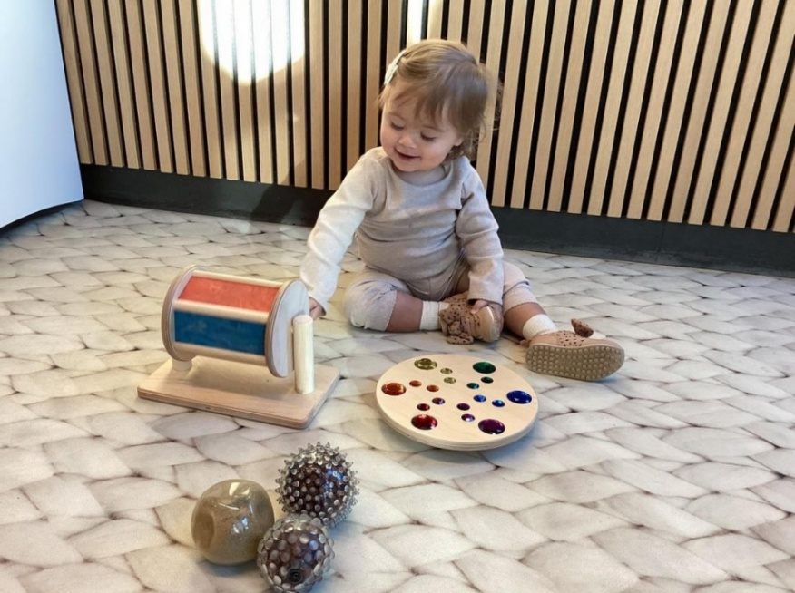

*In de bijlage Ouderinformatie vind je meer informatie over bijvoorbeeld oudercommissie.

